Результаты опроса педагогических работников КОГПОАУ ВЭМТ
об удовлетворенности условиями и организацией образовательной деятельности

В анкетировании приняло участие 44 педагога
- На сколько Вы удовлетворены организацией образовательного процесса
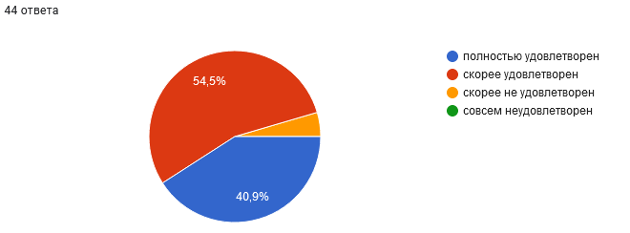
- На сколько Вы удовлетворены доступностью необходимой информации, касающейся учебного процесса
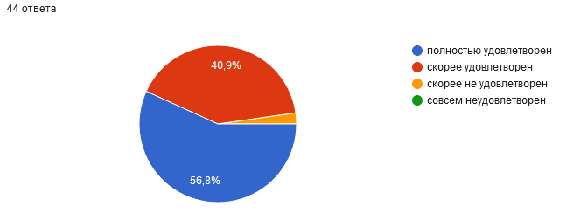
- На сколько Вы удовлетворены качеством обеспечения учебного процесса учебным и лабораторным оборудованием
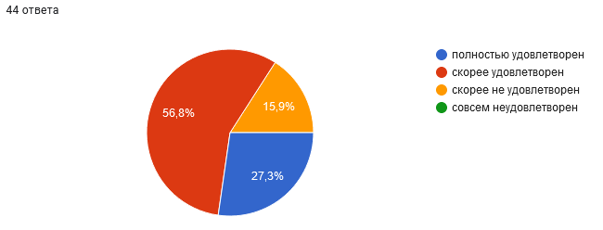

- На сколько Вы удовлетворены доступностью электронных информационных ресурсов
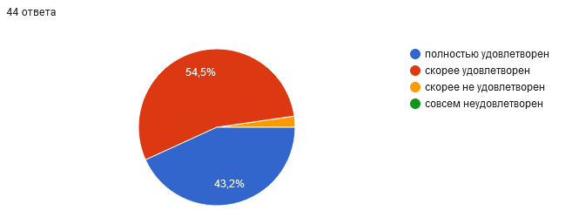

- На сколько Вы удовлетворены доступностью учебной, учебно-методической и научной литературой

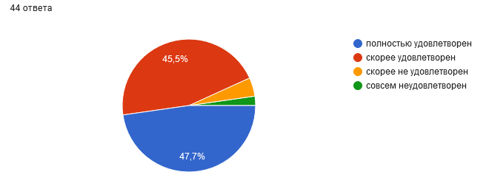

- На сколько Вы удовлетворены организацией воспитательного процесса

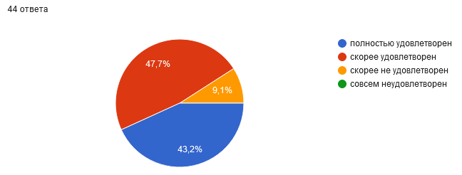

- На сколько Вы удовлетворены помощью, оказываемой администрацией, оценкой труда, социальной поддержкой со стороны администрации
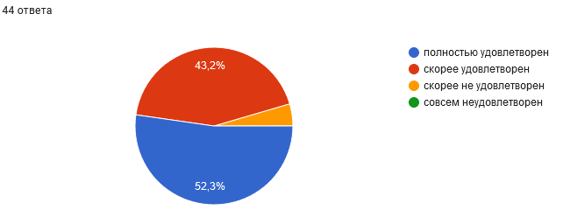

- На сколько Вы удовлетворены организационной структурой техникума
